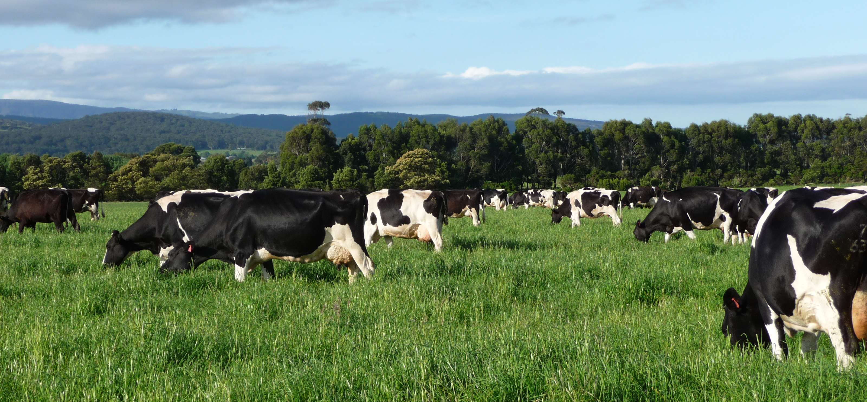

GYEPÁPOLÁSI SZAKMAI NAP
2019. MÁJUS 21. (KEDD)
GÖDÖLLŐ, TUDÁSTRANSZFER-KÖZPONT (SZENT-GYÖRGYI ALBERT U. 6.)

Szervezők: ÁT Kft., Szent István Egyetem – ÁTTI Gyepgazdálkodási Műhely, GAK Szárítópusztai Növény-termesztési Bemutató- és Tanüzem; együttműködők: Güttler Kft., Agro-Largo Kft.

 |  | Előadó | Előadás címe
 | 9.00-9.45 | Dr. Tasi Julianna  Török Gábor  Dr. Halász András | Gyepfelújítási módszerek, termőképességi és takarmányminőségi hatások
15 perc szünet
 | 10.00-10.30 | Mozsgai József | A fásszárúak (cserjék) irtása és visszaszorítása a legelőről
 | 10.30-10.45 | Vörös Endre | Gyepfelújítási technológiák a Güttler Kft.-nél
15 perc kérdések, 15 perc szünet
 | 11.15-11.35 | Dr. Bajnok Márta  Dr. Tasi Julianna | A gyepvetőmag keverékek összeállítását befolyásoló tényezők
 | 11.35-11.50 | Agro-Largo Kft. | Fűmagtermeltetés és értékesítés szakmai alapokon
10 perc kérdések
EBÉD | 12.00-13.00
Utazás a bemutatótérre (kb. 20 perc)
 | 13.20-15.00 | Dr. Halász András  Dr. Bajnok Márta | A felülvetés, a gyeptelepítés és a gyepszellőztetés gépeit bemutatja a Güttler Magyarország Kft. és a GAK Kft.  A főbb gyepalkotó növényfajokat bemutatják a SZIE Gyepgazdálkodási Műhely oktatói
A változtatás jogát fenntartjuk!

